**Московский авиационный институт**

**(Национальный исследовательский университет)**

Факультет №8 «Информационные технологии и прикладная математика»

Кафедра 806 «Вычислительной математики и программирования»

**Лабораторная работа № 7**

по курсу «Компьютерная графика»

Тема: Построение плоских полиномиальных кривых.

Студент: Сорокин Д.М.

Группа: 80-304Б

Преподаватель: Филлипов Г.С.

Оценка:

Москва, 2017

Задание:

Написать программу, строящую полиномиальную кривую по заданным точкам. Обеспечить возможность изменения позиции точек и, при необходимости, значений касательных векторов и натяжения.

Вариант:

15. . NURB-кривая. n = 6, k = 3. Узловой вектор равномерный. Веса точек различны и модифицируются

Код:

using System.Drawing;

namespace lab7CG

{

public class NURBS

{

private int N = 40;

public int w = 1;

private PointF[] dataPoints;

public NURBS(PointF[] points)

{

dataPoints = points;

Invalidate();

}

public PointF[] DrawingPoints { get; private set; }

public PointF[] DataPoints

{

get { return dataPoints; }

set

{

dataPoints = value;

Invalidate();

}

}

public PointF this[int i]

{

get { return dataPoints[i]; }

set

{

dataPoints[i] = value;

Invalidate();

}

}

public void Invalidate()

{

DrawingPoints = new PointF[N + 1];

float dt = 1f / N;

float t = 0f;

for (int i = 0; i <= N; i++)

{

DrawingPoints[i] = B(t);

t += dt;

}

}

private PointF B(float t)

{

float c0 = (1 - t) * (1 - t) * (1 - t) * (1 - t) * (1 - t);

float c1 = (1 - t) * (1 - t) * (1 - t) * (1 - t) * 5 * t / w;

float c2 = (1 - t) * (1 - t) * (1 - t) * t * t * 10;

float c3 = (1 - t) * (1 - t) * t * t * t * 10 / w ;

float c4 = t * t * t * t * 5 * (1 - t);

float c5 = t * t * t * t * t;

float x = c0 * dataPoints[0].X + c1 * dataPoints[1].X + c2 * dataPoints[2].X + c3 * dataPoints[3].X + c4 * dataPoints[4].X + c5 * dataPoints[5].X;

float y = c0 * dataPoints[0].Y + c1 * dataPoints[1].Y + c2 * dataPoints[2].Y + c3 * dataPoints[3].Y + c4 * dataPoints[4].Y + c5 * dataPoints[5].Y;

return new PointF(x, y);

}

public void Draw(Graphics g)

{

Pen pen = new Pen(System.Drawing.SystemColors.Highlight, 2f);

g.DrawLines(pen, DrawingPoints);

}

}

}

using System.Drawing;

using System.Drawing.Drawing2D;

using System.Linq;

using System.Threading;

using System.Windows.Forms;

namespace lab7CG

{

public partial class Form1 : Form

{

NURBS nurb;

Marker[] markers = new Marker[6];

public Form1()

{

InitializeComponent();

markers[0] = new Marker(100, 200);

markers[1] = new Marker(150, 250);

markers[2] = new Marker(200, 150);

markers[3] = new Marker(250, 200);

markers[4] = new Marker(300, 250);

markers[5] = new Marker(350, 300);

for (int index = 0; index < markers.Length; index++)

{

Marker marker = markers[index];

int i = index;

marker.OnDrag += f =>

{

nurb[i] = f;

pictureBox.Invalidate();

};

marker.OnMouseDown += f => { Cursor = Cursors.Hand; };

}

nurb = new NURBS(markers.Select(m => m.Location).ToArray());

}

private void pictureBox_Paint(object sender, PaintEventArgs e)

{

e.Graphics.SmoothingMode = SmoothingMode.HighQuality;

Pen pen = new Pen(Color.Gray, 1f);

e.Graphics.DrawLines(pen, markers.Select(m => m.Location).ToArray());

foreach (Marker marker in markers)

{

marker.Draw(e.Graphics);

}

Pen windowsFunctionPen = new Pen(Color.Red, 2f);

nurb.Draw(e.Graphics);

}

private void pictureBox_MouseMove(object sender, MouseEventArgs e)

{

if (e.Button == MouseButtons.Left)

{

foreach (Marker marker in markers)

{

marker.MouseMove(e);

Thread.Sleep(0);

}

}

}

private void pictureBox_MouseDown(object sender, MouseEventArgs e)

{

foreach (Marker marker in markers)

{

marker.MouseDown(e);

}

}

private void pictureBox_MouseUp(object sender, MouseEventArgs e)

{

foreach (Marker marker in markers)

{

marker.MouseUp();

}

Cursor = Cursors.Arrow;

}

private void trackBar1_Scroll(object sender, System.EventArgs e)

{

nurb.w = trackBar1.Value;

Refresh();

}

}

}

Примеры работы программы:

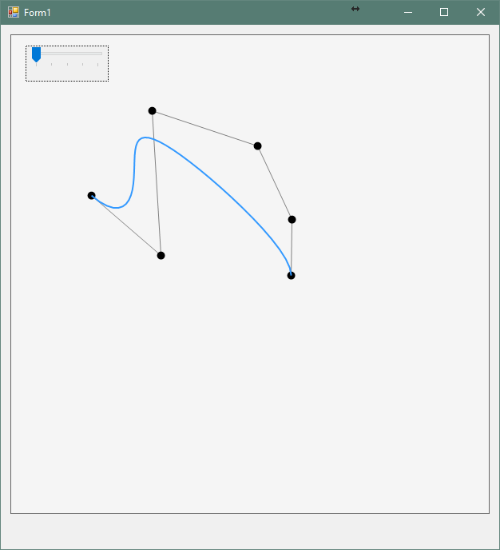

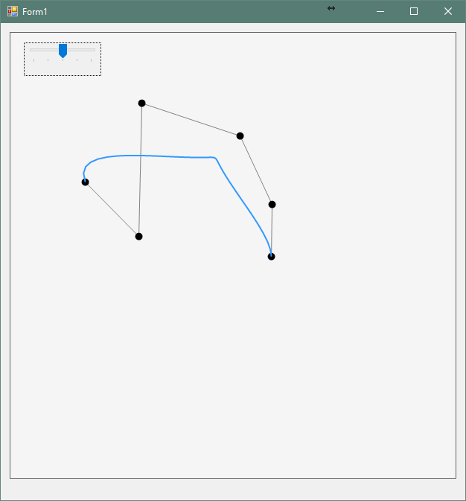

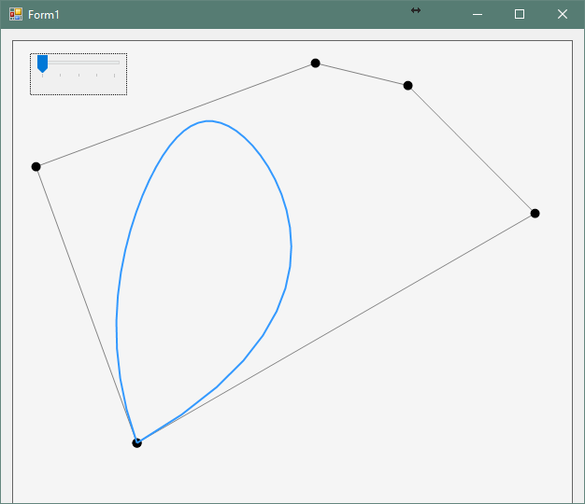

Выводы:

В данной лабораторной я научился программировать полиноминальные кривые. Эта лабораторная была интересна тем, что здесь программирование и математика тесно переплетаются. Этот аспект делает выполнение работы весьма занимательным.